
INVITATION
ASSEMBLEE GENERALE
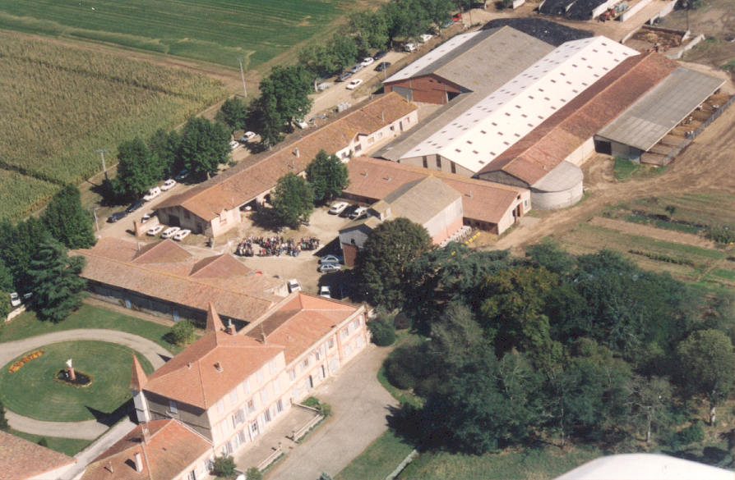
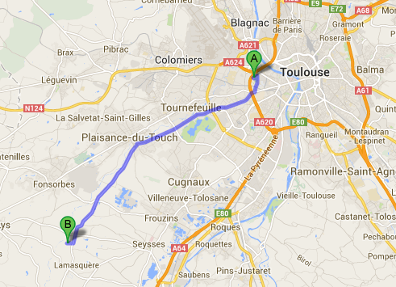
« Découverte du nouveau visage du Domaine de Lamothe »
Lieu dit Lamothe – 31600 SEYSSES

Toulouse le

Cher(e) Ami(e),

Comme annoncé dans la revue Reflets et Trajectoires, l’Association a le plaisir de vous inviter à son Assemblée Générale ordinaire le
Samedi 14 juin 2014 à partir de 9h00

Au programme de cette journée, après la présentation statutaire :


⇨ 10h30 Présentation des dernières évolutions de l’Ecole dans un environnement qui bouge (Fondation de Purpan,
…..) par Michel ROUX – Directeur Général et Raymond BELLOC – Président.

⇨ 10h45 Visite de la nouvelle stabulation de l’atelier vaches laitières avec ses deux robots
de traite.

⇨ 11h30 Visite de la station agronomique

⇨ 13h00 Pique nique

Nous comptons vivement sur votre présence ce jour-là.
(Port de bottes vivement conseillé)

Merci de bien vouloir confirmer votre présence et votre participation grâce au bulletin ci-dessous, par mail ou téléphone ou sur notre site internet www.aipurpan.org via la page Agenda.

Bulletin à adresser à Véronique SUARD :
Association des Ingénieurs de Purpan – 75 Voie du Toec – 31076 Toulouse cedex 3
Tél : 05 61 15 30 50 – contact@aipurpan.org

Nom : Promotion :

Prénom : Accompagné(e) de :

- participera à l’Assemblée Générale le samedi 14 juin 2014 à 9h00

- participera au pique-nique  ne participera pas au pique-nique

- ne participera pas à cette rencontre

Commentaires :

